國家發展委員會 新聞稿
109年10月份景氣概況

發布日期：109年11月27日
發布單位：經濟發展處
109年10月景氣對策信號綜合判斷分數為28分，較上月增加1分，燈號續呈綠燈；景氣領先、同時指標持續上升，反映國內經濟穩定成長。
受惠消費性電子新品相繼推出，以及5G通訊、高效能運算等新興應用持續推展，加以傳產市場終端需求增溫，使10月外貿、生產等指標持續擴增，廠商信心亦穩定回升；加以節慶連假出遊商機，10月零售與餐飲業營業額亦持續上升。
展望未來，遠距商機需求延續，加上新興科技應用拓展，及在國內半導體廠商高階製程優勢下，出口動能可望持穩。內需方面，國內廠商持續強化資本支出，以及台商回流與外商加碼投資台灣持續發酵，進一步推升國內投資；加以，股市交易熱絡，及各銷售通路年底促銷活動激勵，有助推升消費。惟國際肺炎疫情再次升溫，約制全球經濟復甦力道，加以美中貿易及科技紛爭仍存不確定性，後續發展宜審慎觀察並妥為因應。

1.景氣對策信號（詳圖1、圖2）
109年 10月為28分，較上月增加1分，燈號續呈綠燈。9項構成項目中，海關出口值由藍燈轉呈綠燈，分數增加2分；機械及電機設備進口值由黃藍燈轉呈綠燈、製造業營業氣候測驗點由綠燈轉呈黃紅燈，分數各增加1分；批發、零售及餐飲業營業額由黃紅燈轉呈黃藍燈，分數減少2分；製造業銷售量指數由黃紅燈轉呈綠燈，分數減少1分；其餘4項燈號不變。個別構成項目說明如下：
- 貨幣總計數M1B變動率：由上月12.1%增至12.8%，燈號續呈黃紅燈。
- 股價指數變動率：由上月17.0%減至15.1%，燈號續呈黃紅燈。
- 工業生產指數變動率：由上月上修值9.8%減至7.6%，燈號續呈黃紅燈。
- 非農業部門就業人數變動率：由上月0.05%減至0.00%，燈號續呈藍燈。
- 海關出口值變動率：由上月-3.0%增至8.9%，燈號由藍燈轉呈綠燈。
- 機械及電機設備進口值變動率：由上月-0.03%增至4.7%，燈號由黃藍燈轉呈綠燈。
- 製造業銷售量指數變動率：由上月上修值8.2%減至5.3%，燈號由黃紅燈轉呈綠燈。
- 批發、零售及餐飲業營業額變動率：由上月上修值6.8%減至0.6%，燈號由黃紅燈轉呈黃藍燈。
- 製造業營業氣候測驗點：由上月上修值100.46點增至101.3點，燈號由綠燈轉呈黃紅燈。
2.景氣指標
(1)領先指標
- 領先指標不含趨勢指數為106.92，較上月上升1.62%（詳表1、圖3）。
- 7個構成項目經去除長期趨勢後，全部均較上月上升，包括外銷訂單動向指數、製造業營業氣候測驗點、工業及服務業受僱員工淨進入率、建築物開工樓地板面積、股價指數、實質貨幣總計數M1B、實質半導體設備進口值。
(2)同時指標
- 同時指標不含趨勢指數為103.27，較上月上升1.10 %（詳表2、圖4）。
- 7個構成項目經去除長期趨勢後，6項較上月上升，包括批發、零售及餐飲業營業額、實質海關出口值、製造業銷售量指數、電力（企業）總用電量、工業生產指數、實質機械及電機設備進口值；僅非農業部門就業人數較上月下滑。
(3)落後指標
- 落後指標不含趨勢指數為97.80，較上月下滑0.11%（詳表3、圖5）。
- 5個構成項目經去除長期趨勢後，2項較上月上升，分別為：失業率、金融業隔夜拆款利率；其餘3項較上月下滑，包括：製造業存貨價值、製造業單位產出勞動成本指數、全體金融機構放款與投資。

聯 絡 人：經濟發展處吳明蕙處長、郭重附科長
聯絡電話：(02)2316-5851、5346

下次發布日期為 109年12月28日（星期一）下午4時

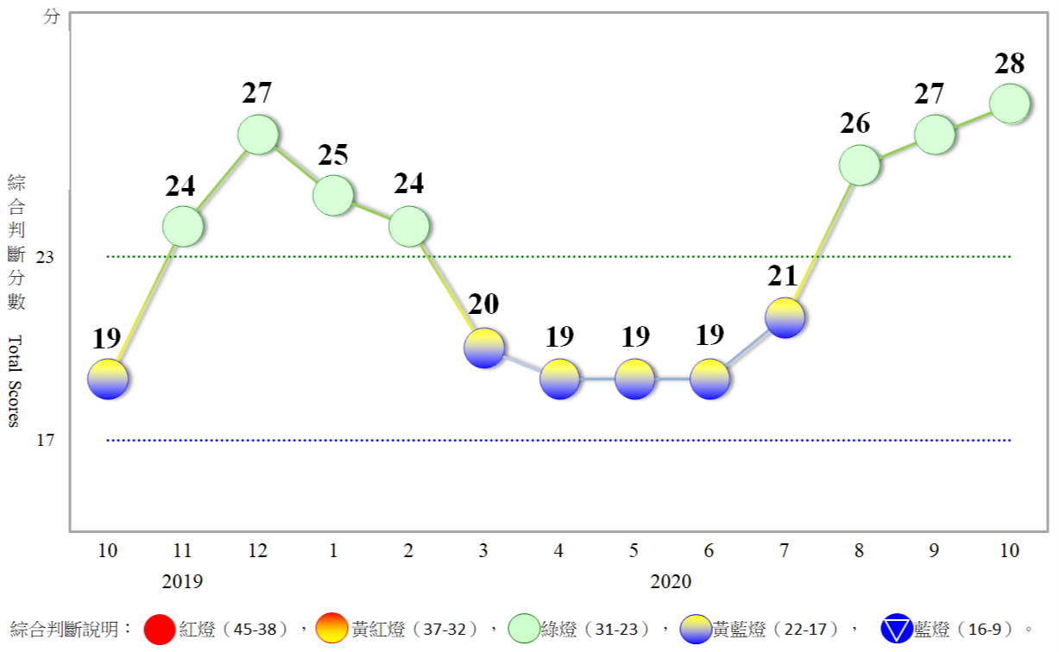
圖1 近1年景氣對策信號走勢圖

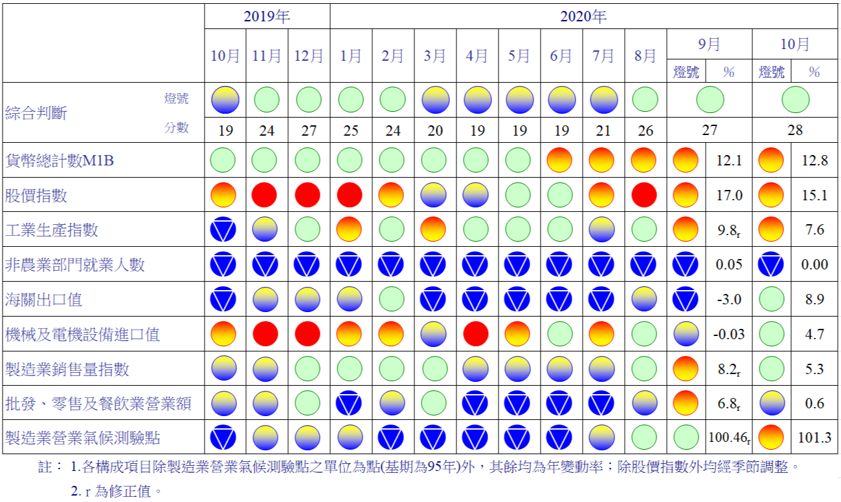
圖2 一年來景氣對策信號

表1 景氣領先指標
指數
項 目 | 109年 (2020)
 | 4月 | 5月 | 6月 | 7月 | 8月 | 9月 | 10月
不含趨勢指數 | 98.09 | 98.89 | 100.22 | 101.83 | 103.52 | 105.22 | 106.92
較上月變動 (%) | 0.01 | 0.81 | 1.35 | 1.60 | 1.67 | 1.64 | 1.62
構成項目¹
外銷訂單動向指數² | 96.80 | 97.81 | 99.10 | 100.41 | 101.67 | 102.89 | 104.12
實質貨幣總計數M1B | 100.14 | 100.34 | 100.55 | 100.73 | 100.91 | 101.08 | 101.25
股價指數 | 99.65 | 99.73 | 99.90 | 100.11 | 100.34 | 100.55 | 100.76
工業及服務業受僱員工淨進入率³ | 98.97 | 99.14 | 99.48 | 99.88 | 100.31 | 100.72 | 101.12
建築物開工樓地板面積⁴ | 99.78 | 99.87 | 100.02 | 100.23 | 100.48 | 100.73 | 100.98
實質半導體設備進口值 | 100.23 | 99.80 | 99.51 | 99.36 | 99.34 | 99.38 | 99.45
製造業營業氣候測驗點 | 98.69 | 98.98 | 99.51 | 100.19 | 100.91 | 101.62 | 102.32
註：1.本表構成項目指數為經季節調整、剔除長期趨勢，並平滑化與標準化後之數值。以下表同。
2.外銷訂單動向指數採用以家數計算之動向指數。
3.淨進入率＝進入率—退出率。
4.建築物開工樓地板面積僅包含住宿類（住宅）、商業類、辦公服務類、工業倉儲類4項統計資料。
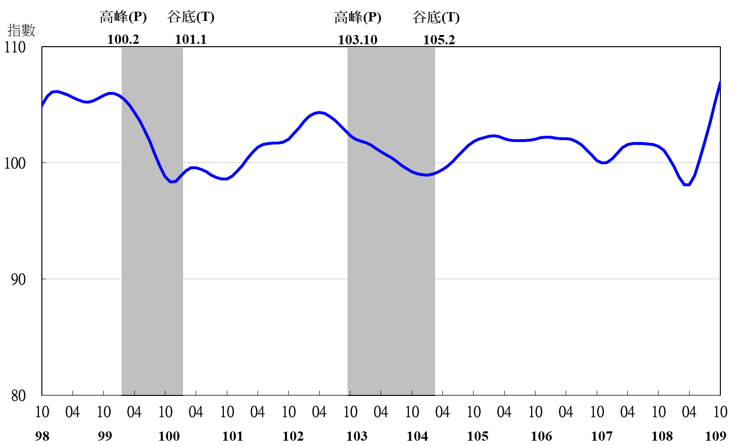

圖3 領先指標不含趨勢指數走勢圖

註：陰影區表景氣循環收縮期，以下圖同。
表2 景氣同時指標
指數
項 目 | 109年 (2020)
 | 4月 | 5月 | 6月 | 7月 | 8月 | 9月 | 10月
不含趨勢指數 | 98.82 | 98.77 | 99.16 | 99.96 | 101.01 | 102.15 | 103.27
較上月變動 (%) | -0.41 | -0.06 | 0.39 | 0.81 | 1.05 | 1.13 | 1.10
構成項目
工業生產指數 | 99.82 | 99.82 | 99.92 | 100.13 | 100.43 | 100.78 | 101.12
電力(企業)總用電量 | 99.57 | 99.45 | 99.51 | 99.78 | 100.15 | 100.56 | 100.96
製造業銷售量指數 | 99.42 | 99.55 | 99.82 | 100.20 | 100.66 | 101.14 | 101.59
批發、零售及餐飲業營業額 | 98.64 | 98.64 | 98.96 | 99.52 | 100.17 | 100.83 | 101.40
非農業部門就業人數 | 99.68 | 99.48 | 99.34 | 99.25 | 99.20 | 99.18 | 99.16
實質海關出口值 | 99.36 | 99.55 | 99.82 | 100.19 | 100.66 | 101.16 | 101.71
實質機械及電機設備進口值 | 100.00 | 99.89 | 99.83 | 99.83 | 99.87 | 99.95 | 100.05

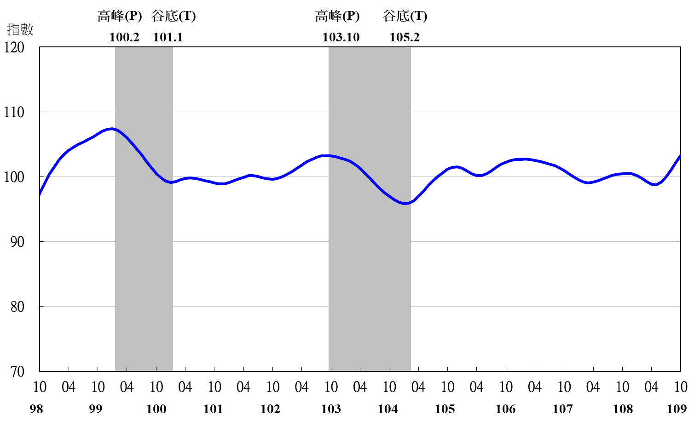
圖4 同時指標不含趨勢指數走勢圖

表3 景氣落後指標
指數
項 目 | 109年 (2020)
 | 4月 |  | 5月 | 6月 | 7月 | 8月 | 9月 | 10月
不含趨勢指數 | 98.73 | 98.43 |  | 98.25 | 98.13 | 98.02 | 97.91 | 97.80
較上月變動 (%) | -0.43 | -0.31 |  | -0.18 | -0.12 | -0.11 | -0.12 | -0.11
構成項目
失業率¹ | 99.38 | 99.26 |  | 99.31 | 99.49 | 99.73 | 100.01 | 100.30
製造業單位產出勞動成本指數 | 99.39 | 99.16 |  | 98.92 | 98.67 | 98.46 | 98.29 | 98.15
金融業隔夜拆款利率 | 99.97 | 99.94 |  | 99.92 | 99.910 | 99.908 | 99.909 | 99.912
全體金融機構放款與投資 | 100.47 | 100.57 |  | 100.67 | 100.74 | 100.77 | 100.75 | 100.72
製造業存貨價值 | 99.46 | 99.41 |  | 99.33 | 99.21 | 99.03 | 98.82 | 98.58
註：1.失業率取倒數計算。

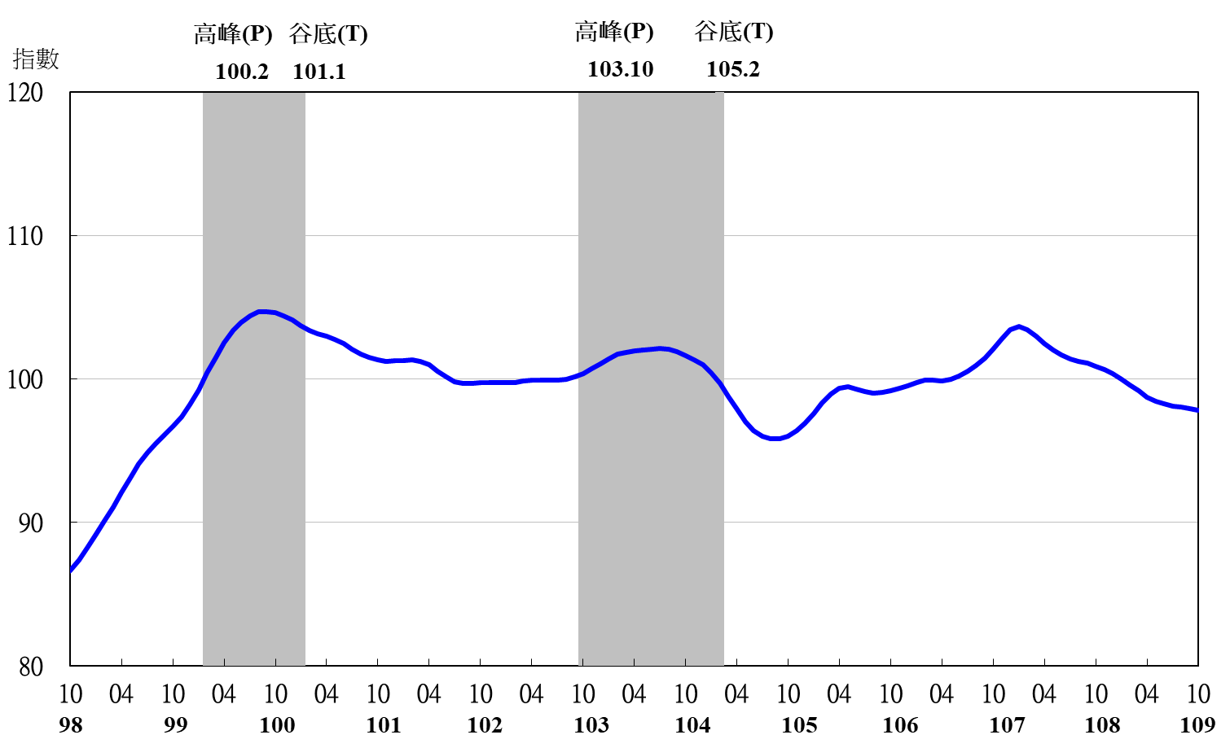
圖5 落後指標不含趨勢指數走勢圖

